Związek Miast Polskich  Informacja prasowa  30 listopada 2022 r. | 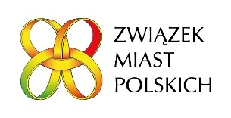

O samodzielności energetycznej gmin na seminarium FRL

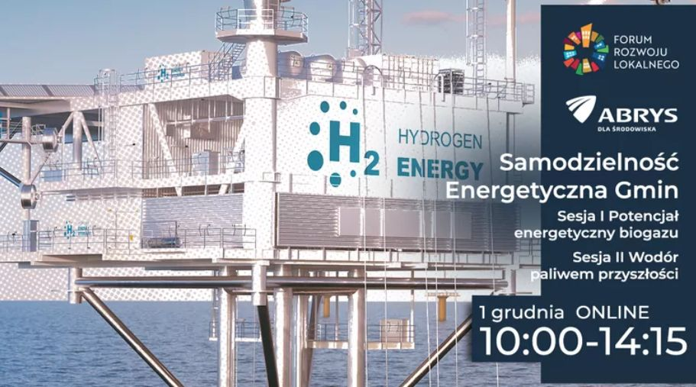

W związku z rosnącym znaczeniem rozwoju lokalnych polityk energetycznych Związek Miast Polskich organizuje kolejne z cyklu seminariów Forum Rozwoju Lokalnego, poświęconych tej tematyce.
Tym razem zapraszamy na spotkanie współorganizowane z firmą ABRYS. Nasze seminarium będzie częścią Konferencji online „Samodzielność Energetyczna Gmin”. Warto przypomnieć, że seminarium wprowadzające do cyklu na temat polityk energetycznych miast odbyło się w siedzibie Polskiego Funduszu Rozwoju w Warszawie 27 października br. (relacja i materiały są dostępne na naszej stronie internetowej).
W trakcie konferencji, która odbędzie się 1 grudnia, zostaną poruszone najistotniejsze tematy dotyczące efektywnego gospodarowania energią, korzyści i ograniczeń w użytkowaniu komunalnej floty wodorowej oraz sposobów wykorzystania zasobów komunalnych w celach energetycznych. Uczestnicy rozmawiać będą także o inwestycjach energetycznych z udziałem gmin, wykorzystaniu i modernizacji aktualnych źródeł energii oraz OZE jako drodze do samodzielności energetycznej samorządów.
Formularz rejestracyjny oraz program konferencji znajdują się TUTAJ. Udział w konferencji jest bezpłatny. Seminarium będzie transmitowane także na Facebooku na profilu ZMP, a wszystkie materiały video wraz z prezentacjami zostaną udostępniane na stronie http://www.forum-rozwoju-lokalnego.pl/.
Przypominamy, że cykl seminariów jest realizowany w ramach Programu „Rozwój lokalny” wdrażanego przez Ministerstwo Funduszy i Polityki Regionalnej w III edycji Funduszy norweskich i Europejskiego Obszaru Gospodarczego. FRL to uruchomiona przez Związek Miast Polskich otwarta platforma samorządowo-rządowo-eksperckiej debaty oraz zintegrowany pakiet działań służących promocji podejścia oraz narzędzi zrównoważonego i endogennego rozwoju lokalnego.

Kontakt: Joanna Proniewicz, rzecznik prasowa ZMP, tel.: 601 312 741, mail: joanna.proniewicz@zmp.poznan.pl

